
第五讲 物态变化（二）

跬步千里
如图为空调工作时制冷剂流动图示，制冷剂经过A和B时会发生物态变化，在变化前后都具有流动性，它在B中发生的物态变化为（ ）
练1

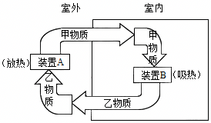
A．熔化 B．升华 C．液化 D．汽化
【答案】D

炎热的夏天，开放式的环境无法使用空调设备降温，而喷雾风扇却能发挥较好的降温作用，如图所示，下列说法正确的是（ ）
练2

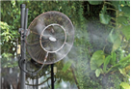
A．喷出的白雾是水蒸气
B．白雾是水蒸气液化形成的，需要吸热
C．喷雾风扇能够降温，主要是因为喷出的水温度低
D．喷雾风扇的降温原理和在中暑病人身上擦拭酒精的降温原理相同
【答案】D

对图中描述的热现象解释正确的是（ ）
练3

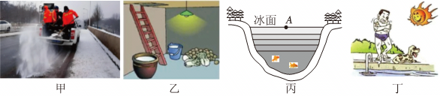
A．图甲：在结冰的道路上撒盐可以升高冰的熔点，有利于冰早些熔化
B．图乙：北方冬天在菜窖里放几桶水是利用水凝固吸热来保存蔬菜
C．图丙：当冰层上方的气温为﹣9℃时，紧贴冰层下方的水中A处的温度为﹣9℃
D．图丁：人游泳之后刚从水中出来，感觉特别冷，是由于身体表面的水蒸发吸热
【答案】D

利用如图装置，探究水在沸腾前后温度变化特点。实验时，判断水是否沸腾的依据是（ ）
练4

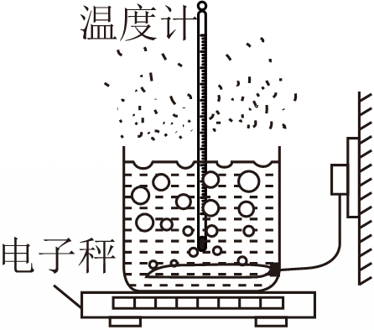
A．是否有大量气泡上升，由小变大，到水面破裂
B．水的温度是否一直不变
C．容器上方是否冒出大量白雾
D．电子秤的示数是否减小
【答案】A

如图，烧杯和试管中分别盛有甲、乙两种液体，持续加热烧杯中的甲液体，能使试管中乙液体持续沸腾的条件是（ ）
练5

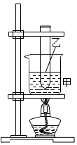
A．持续给甲液体加热，且甲液体的沸点低于乙液体的沸点
B．持续给甲液体加热，甲液体的沸点等于乙液体的沸点
C．持续给甲液体加热，甲液体的沸点大于或等于乙液体的沸点
D．持续给甲液体加热，甲液体的沸点高于乙液体的沸点
【答案】D

在夏天，下列办法中能有效降低室内气温的是（ ）
练6

A．关闭窗，不让外界的热空气进来
B．打开电冰箱的门，散出冷空气
C．打开电风扇
D．在地上撒一些水
【答案】D

第十五届全国运动会将于2025年11月9日至21日在广东、香港、澳门举行，其中广州市将承办开幕式，为了准备好此次运动会，要给运动员提供营养丰富、安全的食物。下列保存食材的方法中，能有效减慢液体蒸发的是（ ）
练7

A．将洋葱装在留有大网洞的网兜里放在库房的架子上
B．将青菜捆成把，用塑料袋装好放入冰箱
C．将大米存放到干燥并通风良好的仓库
D．将腊肠挂在空中，并保持一定的空隙
【答案】B
如图所示，下列与热相关的现象描述正确的是（ ）
练8

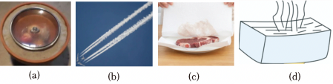
A．图（a）“土冰箱”是利用蒸发放热从而防止饭菜变质
B．图（b）飞机在天空中飞过留下的长长的“尾巴”是汽化现象
C．图（c）将湿餐巾贴在冰冷的食品上，湿巾会和食品“粘”在一起，属于凝固现象
D．图（d）“纸锅烧水”，说明纸的着火点低于水的沸点
【答案】C

如图所示，在常温环境下甲、乙两烧杯内分别放入一些冰块和适量沸水，均用玻璃片盖住烧杯，一会儿，两烧杯上的玻璃片均附着了大量小水珠。下列说法正确的是（ ）
练9

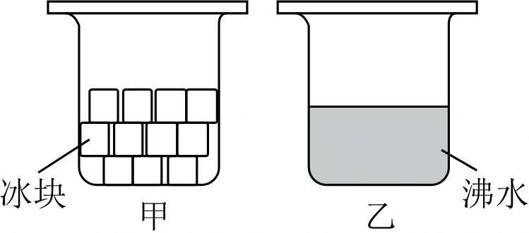
A．甲中玻璃片的小水珠是由于液化产生
B．乙中玻璃片的小水珠是由于汽化产生
C．甲中水珠在玻璃片下侧
D．乙中水珠在玻璃片上侧
【答案】A

夏天将杯中的液态氮（沸点为﹣196℃）倒入常温的水中，水面会产生固体，水面上方会产生“白气”，如图所示，下列说法正确的是（ ）
练10

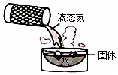
A．固体产生的原因是液态氮凝固形成
B．固体产生的原因是水凝固形成
C．“白气”是液态氮汽化形成
D．“白气”是水汽化形成
【答案】B
如图所示，用水壶烧水，水烧开后能看到壶嘴周围有“白气”产生。有关“白气”是什么，a、b两位置处温度和“白气浓度”比较。以下描述正确的是（ ）
练11

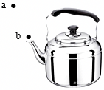
A．它是小水珠，a处温度较低，a处较浓
B．它是小水珠，b处温度较高，b处较浓
C．它是水蒸气，a处温度较低，a处较浓
D．它是水蒸气，b处温度较高，b处较浓
【答案】A

如图是冰箱制冷剂循环路线示意图，制冷剂在冷冻室的管子里发生了物态变化，下列说法错误的是（ ）
练12

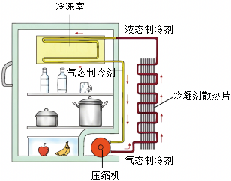
A．在冷凝器，气态制冷剂升华变成液态制冷剂
B．制冷剂在冷冻室要吸热
C．在冷冻室，液态制冷剂汽化变成气态制冷剂
D．制冷剂在冷凝器要放热
【答案】A

青藏铁路两侧树立了许多重力式热棒，热棒上端露出地面，下端深埋在冻土中。热棒工作时，下方的液态氨变为气态上升至热管上端，这个过程中的物态变化称为 汽化 ，需要 吸热 （选填“吸热”或“放热”）。上端的气态氨 液化 （填物态变化名称）后，受重力下落。热棒工作时液态氨温度应 低于 （选填“高于”或“低于”）冻土温度。
练13

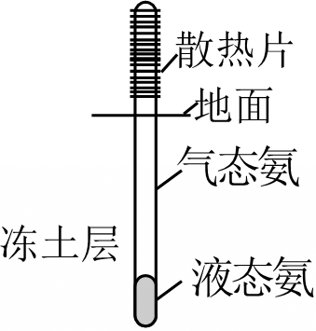
【答案】汽化；吸热；液化；低于。

小城为了验证水沸腾时温度是否不变，进行了以下实验。
练14

（1）如图甲，在安装实验器材时，老师提醒大家调节固定夹B的高度。固定夹B高度适当的标准是 C ；
A.温度计的玻璃泡浸没于水中；
B.温度计的玻璃泡不触碰烧杯壁和底部；
C.以上需同时满足；
（2）某时刻温度计的示数如图乙所示，此时水的温度为 96 ℃；
（3）小城在实验过程中得到了如表格中的数据。
时间/min | 0 | 1 | 2 | 3 | 4 | 5 | 6 | 7 | 8
温度/℃ | 88 | 90 | 92 | 94 | 96 | 97 | 98 | 98 | 98
①实验过程中判断水已经沸腾的依据是 C ；
A.水的温度不再上升；
B.有大量的气泡上升、变大，到水面破裂开来；
C.以上均可判断水已经沸腾。
②0﹣4min水升温的平均速度为 2 ℃/min。
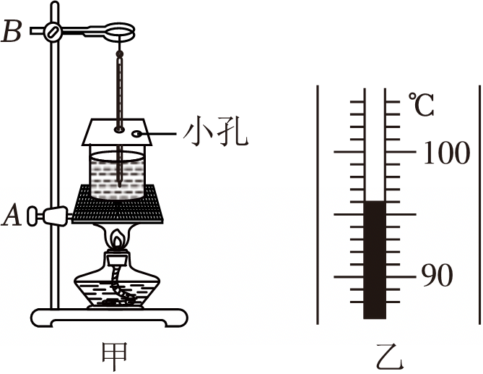
【答案】（1）C；（2）96；（3）①C；②2。

冰糖葫芦是中国传统美食，制作时需将冰糖与水放入锅中加热制成糖液，继续加热后糖液温度升高直至沸腾，待糖液色泽金黄、浓稠度适宜时，即可蘸裹山植、草莓、橘子等水果（已知冰糖的熔点是186℃）。某实验小组熬制冰糖时发现，糖水沸腾后温度计示数超过了100℃，为探究该现象的原因，小组选用100g纯水、100g水+20g 冰糖的低浓度糖水和100g水+40g冰糖的高浓度糖水开展沸腾实验，并记录了三种液体的温度随加热时间变化的数据，如下表：
练15

时间t/min | 0 | 1 | 2 | 3 | 4 | 5 | 6 | 7 | 8
纯水/℃ | 90 | 92 | 94 | 96 | 98 | 98 | 98 | 98 | 98
低浓度的糖水/℃ | 90 | 93 | 96 | 100 | 100 | 100 | 100 | 100 | 100
高浓度的糖水/℃ | 90 | 92 | 95 | 98 | 102 | 102 | 102 | 102 | 102
（1）将20g冰糖和100g水充分搅拌成糖水，这 不是 （选填“是”或“不是”）熔化过程，不考虑水的蒸发，得到的糖水总质量 等于 （选填“大于”“等于”或“小于”）120g；
（2）以时间为横轴、温度为纵轴，在图中画出纯水的温度随时间变化的图像；
（3）从实验数据可知，纯水沸腾时的温度为 98 ℃，沸腾过程中温度 不变 （选填“升高”“降低”或“不变”），此过程需要 吸 （选填“吸”或“放”）热；
（4）从实验数据可知，糖水的浓度越高，其沸点 越高 （选填“越高”“越低”或“不变”）；
（5）制作冰糖葫芦时，将熬好的糖液裹在山植上，放入冰水中，糖液变成硬脆的糖壳，这个过程在物理上叫作 凝固 （填物态变化名称），此过程需要 放出 （选填“吸收”或“放出”）热量。
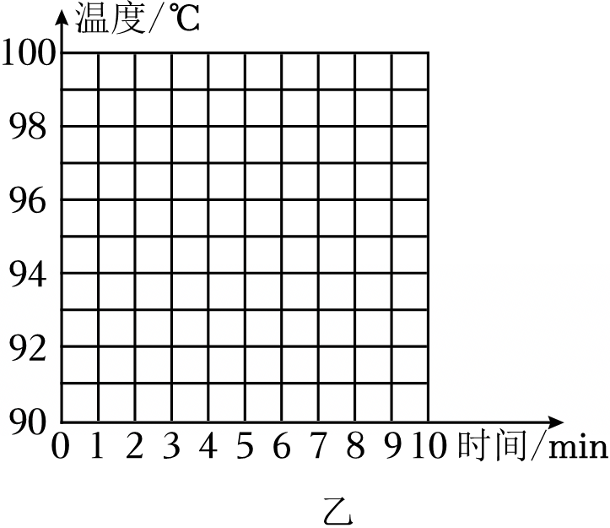
【答案】（1）不是；等于；（2）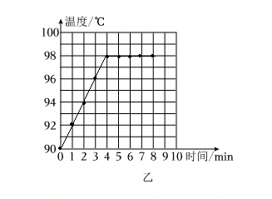；
（3）98；不变；吸；（4）越高；（5）凝固；放出。

小明利用如图1甲所示的实验装置观察水的沸腾。
练16

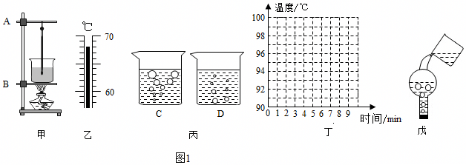
（1）①组装器材时，应先固定图1甲中的 B （选填“A”或“B”）；
调整好器材，用酒精灯加热，在水温升高到90℃后，小明每隔1min观察1次温度计的示数，记录在如表中，直至水沸腾，如此持续几分钟后停止读数：
时间/min | 0 | 1 | 2 | 3 | 4 | 5 | 6 | 7 | 8
温度/℃ | 90 | 92 | 94 | 96 | 98 | 98 | 98 | 98 | 98
②小明观察到：第2min时，水中气泡的情形为图1丙中图 D （选填“C”或“D”）；
③根据表格中的数据，在图1丁所示的坐标系中画出水沸腾前后温度随时间变化的图象；
④由水的沸点，可判断出当时的大气压 不等于 （选填“不等于”、“等于”）1标准大气压；
（2）当水沸腾时，水的温度 不变 （选填“上升”、“不变”或“下降”）。水中产生大量的气泡，气泡内是 水蒸气 （选填“空气”或“水蒸气”或“二氧化碳”）；
（3）水沸腾后，水面上出现大量“白气”如果突然停止加热几秒后，水面上出现的“白气”相对 多 （选填“多”或“少”）一些。若用圆底烧瓶烧水，水停止沸腾后用橡皮塞塞住烧瓶口并将其倒置，如图戊所示，结果发现水又重新沸腾了，这是因为瓶内水蒸气 液化 （填写物态变化名称）， 放出 热量（填写“放出”或“吸收”），气压降低，沸点 降低 （选填“升高”或“降低”），水又重新沸腾；
（4）星期天，小华在家烧水煮饺子。当水烧开准备下饺子时，妈妈提醒他锅里的水量少了点，于是小华又往锅里迅速加了一大碗水（水量比锅里少），用同样大的火直至将水再次烧开。图2能正确反映小华整个烧水过程中温度随时间变化的图象是 C 。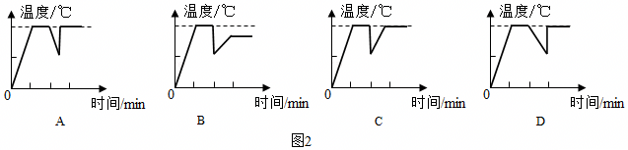
【答案】（1）①B；②D；
③如图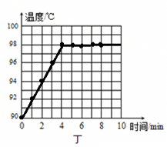
④不等于；（2）不变、水蒸气；（3）多；液化；放出；降低；（4）C。


登高望远
在探究液体蒸发特点的实验中，小明将两支相同的实验室温度计a、b竖直悬挂在同一干燥房间的天花板上，并相隔一定的距离（如图所示），请你回答下列问题：
练17

（1）实验前，两支温度计的示数均相同且如图所示，则表明此时房间内的气温为 28 ℃。
（2）小明在温度计a的玻璃泡上不涂酒精，用扇子扇，观察到温度计a的示数 不变 （选填“变大”“不变”或“变小”）。在温度计b的玻璃泡上涂抹酒精，用扇子扇，观察到温度计b的液柱 下降 （选填“上升”“下降”或“不变”），这是因为 酒精蒸发吸热 。
（3）如果时间足够长，下列选项中能反映温度计b的读数随时间大致变化的是 C 。
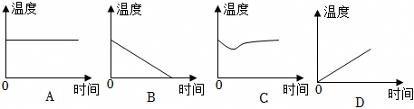
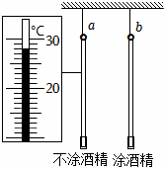
【答案】（1）28；（2）不变；下降；酒精蒸发吸热；（3）C。

